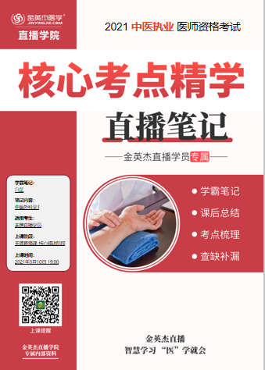

**金英杰直播学院  
中医专业**

**中医外科学3**

**直播笔记**

**整理教辅:白芷**

**2021年3月10日**

第十节 湿疮

考点一 湿疮的临床特点

湿疮是一种过敏性炎症性皮肤病。相当于西医的湿疹。其特点是: 对称分布，多形性损害，剧烈瘙痒,反复发作，易成慢性。急性湿疮以丘疱疹为主，有渗出倾向; 慢性湿疮以苔藓样变为主，易反复发作。

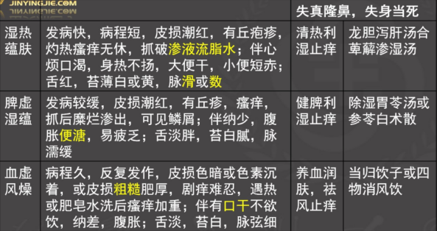婴儿湿疮-助理不考

婴儿湿疮是发于1～2岁婴儿的过敏性皮肤病，又称奶癣、胎疮。相当于西医的婴幼儿湿疹。其特点是:好发在头面，重者可延及躯干和四肢。由于禀性不耐，脾胃运化失职，内有胎火湿热，外受风湿热邪;或因消化不良、食物过敏、衣服摩擦、肥皂水洗等刺激而诱发。

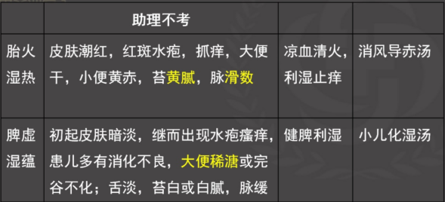第十一节 接触性皮炎

考点一 接触性皮炎的诊断要点

1. 发病前有明显的接触史，均有一定的潜伏期。
2. —般急性发病，常见于暴露部位（接触过的部位），如面、颈、四肢。

3. 皮损的形态、范围、严重程度取决于接触物质种类、性质、浓度、接触时间的久暂、接触部位和面积大小及机体对刺激物的反应程度。皮损边界清楚,多局限于接触部位，形态与接触物大抵一致。皮疹一般为红斑、肿胀、丘疹、水疱或大疱、糜烂、渗出等，一个时期内以某一种皮损为主。

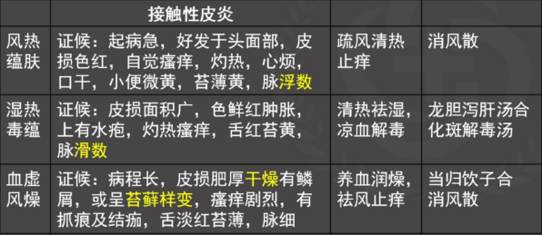

第十二节 药毒

考点一 药毒的病因病机

病由禀赋不耐，邪毒侵犯所致。或禀血热之体，受药毒侵扰，火毒炽盛，燔灼营血，外发皮肤，内攻脏朦;或禀湿热之体，受药毒侵扰，体内湿热蕴蒸，郁于肌肤;病久药毒灼伤津液，气阴两伤，肌肤失养。阴液耗竭，阳无所附，浮越于外，病重而危殆。

发病前常有用药史，潜伏期，突然发病。

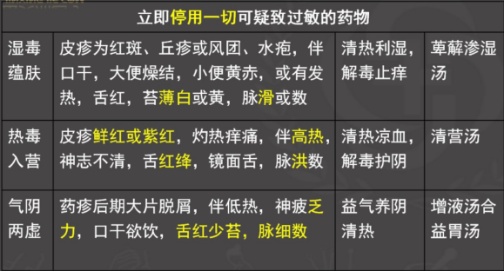第十三节 瘾疹

考点一 瘾疹的病因病机

瘾疹是一种以皮肤出现红色或苍白色风团，时隐时现的瘙痒性、过敏性皮肤病。相当于西医的荨麻疹。本病因先天禀赋不足，卫外不固，风邪乘虚侵袭所致;或表虚不固，风寒、风热外袭;或饮食不节，肠胃积热，复感风邪。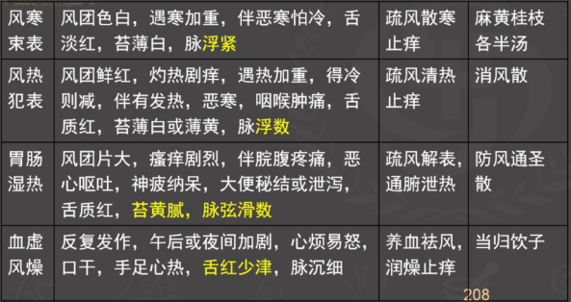

第十四节 牛皮癣

考点一 牛皮癣的皮损特点

牛皮癣是一种皮肤状如牛项之皮，厚而且坚的慢性瘙痒性皮肤病。相当于西医的神经性皮炎，特点是: 皮损多呈圆形或多角形的扁平丘疹融合成片,剧烈瘙痒，搔抓后皮损肥厚，皮沟加深，皮啃隆起，极易形成苔藓化。

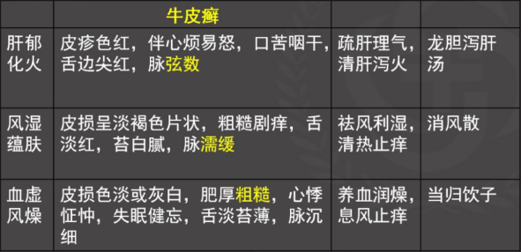

第十五节 白庀

考点一 白庀(寻常型)的皮损特点

相当于西医的银屑病。其特点是: 在红斑上有松散的银白色鳞屑,抓之有薄膜及筛状出血点。

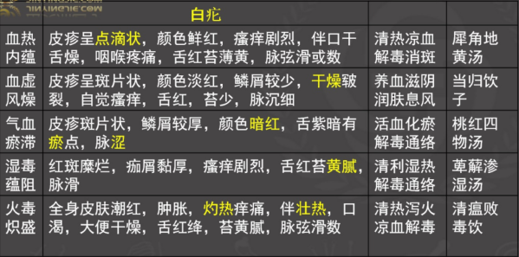

第十六节 淋病

考点一 淋病的病因病机

因宿娼恋色或误用污染之器具;肾虚阴亏，瘀结于内。本病的病原体为淋球菌,系革兰阴性球菌。

有不洁性交或间接接触传染史

尿道口溢脓

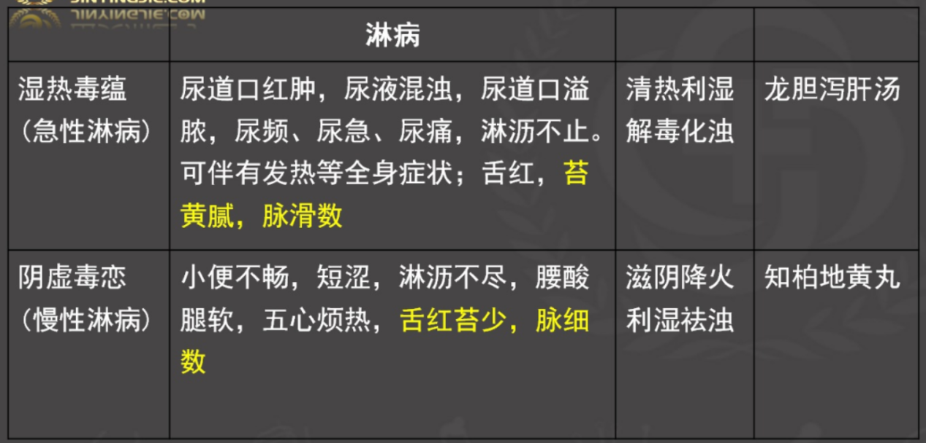

考点四 淋病的其他治疗方法

1. 青霉素类（首选）普鲁卡因青霉素; 氨苄西林并加服丙磺舒。
2. 喹诺酮类诺氟沙星; 氧氟沙星。
3. 其他壮观霉素(淋必治); 或头孢三嗪(菌必治)。

第十七节 梅毒（助理不考)

考点一 梅毒的病因病机

中医认为淫秽疫毒可与湿热、风邪杂合致病。传播方式主要是精化传染(直接传染)，间有气化传染(间接传染)和胎中染毒。

本病的病原体为梅毒螺旋体，亦称苍白螺旋体。

一期梅毒疳疮(硬下疳)-外生殖器红斑、溃疡-2-4周 乙肝而死

二期梅毒杨梅疮-皮肤黏膜损害-7-10周 二妹其实

三期梅毒/晚期梅毒-杨梅结毒-结节 三姐姐

梅毒的治疗: 青霉素类药物疗效确切-首选

尖锐湿疣: 秽浊之毒,酿生湿热

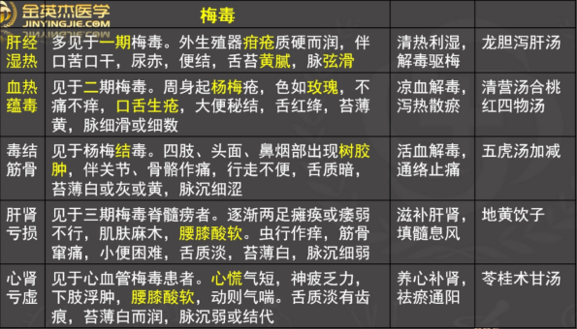第八节 尖锐湿疣 梅毒-淫秽疫毒与湿热、风邪杂合

考点一 尖锐湿疣的病因病机

尖锐湿疣又称生殖器疣、性病疣，是由人类乳头瘤病毒所引起的一种良性赘生物。本病主要为性滥交或房室不洁，感受秽浊之毒，酿生湿热，湿热下注皮肤黏膜而产生赘生物。

多发于男女外生殖器和肛门

潜伏期1-12月。醋酸白试验

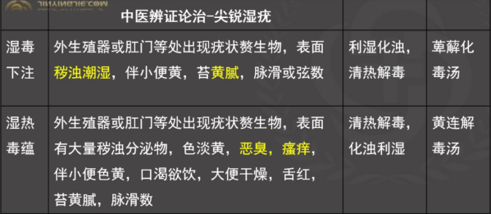西医---内服---阿昔洛韦; 外治法: 激光、冷冻

1. **--肛门直肠疾病**

肛柱——直肠下端与口径较小的肛管相接，直肠粘膜8～10个隆起的纵行皱裴。

肛瓣——肛柱基底之间半月形皱裴。

肛窦——肛瓣与肛柱围成的小隐窝。

肛乳头——肛管与肛柱连接部三角形乳头状隆起。

齿状线——肛瓣边缘和肛柱下端形成的锯齿状环形线。

第一节 痔

考点一 痔的概念与分类

直肠末端黏膜下和肛管皮下的静脉丛发生扩大曲张所形成的柔软静脉团。分内痔、外痔和混合痔。

1. 内痔，齿状线以上。截石位的3、7、11点。便血，痔核脱出，肛门不适感
2. 外痔，齿状线以下。坠胀、疼痛,异物感。可分为静脉曲张性外痔、血栓性外痔和结缔组织性外痔等。
3. 混合痔

血栓性外痔: 3、9点

内痔: 3、7、11点

混合痔: 3、7、11(最多)

肛裂: 6、12点

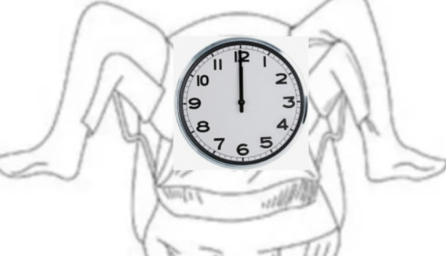

1. 内痔临床通常按脱出情况将其分为4期。

Ⅰ期: 仅以排便时出血、涌血或喷血，无疼痛及脱出。肛门镜可见齿状线上有肠黏膜下的红色突起、质软，有时表面有糜烂。

II期: 排便时有间歇性出血，用力时有痔块脱出，但能自行回纳。有感染则疼痛、下坠。

III期: 排便、用力、咳嗽、步行过久等痔块便脱出,不能自行回纳，须用手托回。

Ⅳ期: 痔块长期脱垂在肛门外,不能回纳。

内痔证治汇总

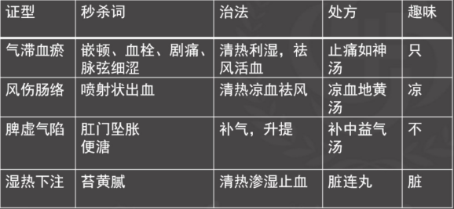血栓性外痔的治疗

血热瘀结证

证候: 肛缘肿物突起，其色暗紫，疼痛剧烈难忍，肛门坠胀。伴口渴便秘，舌紫,苔薄黄，脉弦涩。

治法: 清热凉血，散瘀消肿。

方药: 凉血地黄汤合活血散瘀汤

1. 外治

熏洗法: 适用于各期内痔及内痔脱出或外痔肿胀明显或脱肛的患者。常用花椒盐水，或苦参汤、五倍子汤、祛毒汤煎水，或1∶5 000的高锰酸钾溶液

塞药法: 适用于l、lI期内痔。常用痔疮锭、九华栓等塞入肛门内，以清热消肿、止血止痛

枯痔法: 适用于lI、Ⅲ期内痔。常用枯痔散、灰皂散等外敷于痔核的表面，用来腐蚀痔核，促使痔核干枯、坏死、脱落

注射疗法: 适应证各期的内痔，混合痔的内痔部分

枯痔钉疗法: 适用于各期内痔，混合痔的内痔部分

冷冻疗法——适用于各期内痔，混合痔的内痔部分

激光治疗——适用于各期内痔、混合痔及外痔。

胶圈套扎疗法——适应证适用于Il、Ⅲ期内痔以及混合痔的内痔部分

结扎术——适应证适用于Ⅱ～Ⅲ期的内痔，特别是纤维型内痔

痔切除术——适用于结缔组织性外痔和静脉曲张性外痔

血栓性外痔（3、9）剥离术——适用于血栓性外痔，痔核较大，血栓不易吸

收，炎症局限者

外痔剥离内痔结扎术——适用于治疗混合痔

外切内注结扎术——适用于混合痔

吻合器痔上黏膜环切术——适用于Il～Ⅲ期内痔、环状痔和部分Ⅳ期内痔

第二节 息肉痔

考点一 息肉痔的概念

息肉痔指的是生长在直肠内黏膜上的赘生物，是一种常见的直肠良性肿瘤。其临床特点为: 肿物蒂小质嫩，其色鲜红，便后出血。分为单发性和多发性两种，单发性多见于儿童，多发性多见于青壮年。

(1）风伤肠络

证候: 便血鲜红，或滴血，或便时带血，息肉表面充血明显，脱出或不脱出肛外;舌质红，苔薄白或薄黄,脉浮数。

治法: 清热凉血，祛风止血。

方药: 槐角丸加减。

(2)气滞血瘀

证候: 肿物脱出肛外，不能回纳，疼痛甚，息肉表面紫暗，舌紫，脉涩。

治法: 活血化瘀，软坚散结。

方药: 少腹逐瘀汤加减。

(3)脾气亏虚证

证候: 肿物易于脱出肛外，表面增生粗糙，或有少量出血，肛门松弛，舌质淡，苔薄，脉弱。

治法: 补益脾胃。

方药: 参苓白术散加减

考点三 注射疗法、结扎法、电烙法的适应证

1. 结扎法、套扎法适用于低位带蒂息肉。
2. 内镜下切除术适用于较高位的息肉。

第三节 肛隐窝炎(助理不考)

考点一 肛隐窝炎的并发症

肛隐窝炎常并发肛乳头炎和肛乳头肥大，可成为肛周脓肿和肛瘘的发病根源。急性期常伴便秘，粪便常带少许黏液，有时混有血丝。若并发肛乳头肥大，并从肛门脱出，可使肛门潮湿、瘙痒

切开引流术——单纯肛隐窝炎或已殡;或有隐性瘘管

切除术——肛隐窝炎伴肛乳头肥大者

第四节 肛痈

考点一 肛痈的定义及病因病机

肛痈指的是肛管直肠周围间隙发生急、慢性感染而形成的脓肿。相当于西医学的肛门直肠周围脓肿。

发病急骤,疼痛剧烈，伴高热，破溃后多形成肛漏。多因过食肥甘、辛辣、刺激性、醇酒等物,致湿热内生，下注大肠,蕴阻肛门;或肛门破损染毒,致经络阻塞，气血凝滞而成。也有因肺、脾、肾亏损，湿热乘虚下注而成。

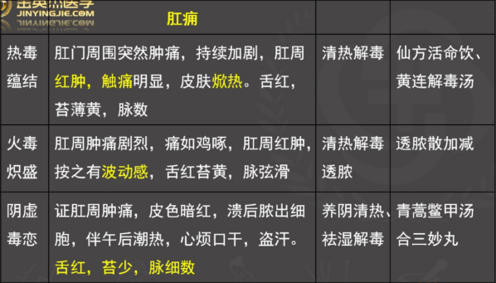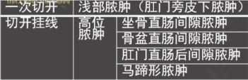

挂线疗法——距离肛门4cm以内 有内外口低位肛漏

手术中的注意事项

1. 定位准确:脓肿切开引流前先穿刺，抽出脓液后再行切开引流。
2. 切口: 浅部脓肿放射状切口，深部脓肿弧形切口，免伤括约肌。
3. 引流应彻底: 切开脓肿后要用手指去探查脓腔，分开殡腔内的纤维间隔以利引流。

(4) 预防肛漏的形成: 术中如能找到原发性感染的肛隐窝，应尽可能切开或切除，以防止肛漏形成。

(5）术中如无法找到内口，不应强行一次根治术，可仅做切开引流。

第五节 肛漏

肛漏是指直肠、肛管与周围皮肤相通所形成的瘘管。多由肛门]痈溃后脓水淋沥、久不收口所致。西医称之为肛瘘。本病发病率高，在肛门]直肠疾病中仅次于痔，居第2位，肛漏多由原发内口、瘘管和继发性外口三部分组成，也有仅有内口或外口者。内口为原发性，绝大多数在肛管齿状线处的肛窦内。其临床特点为肛周反复流脓水、疼痛、瘙痒，并可从流脓外口触及或探及管道通向肛内。

手术治疗为主

分类标准，以外括约肌深部画线为标志，漏管经过此线以上者为高位，在此线以下者为低位

挂线疗法——适应证适用于距离肛门4cm以内，有内外口的低位肛漏

切开疗法——适应证低位单纯性(一个外口)肛漏和低位复杂性(>三个外口)肛漏。

手术成败的关键在于正确地找到内口，并将内口切开或切除

一次切开挂线法——高位脓肿

第六节 肛裂

考点一 肛裂的定义与病因病机

肛管的皮肤全层纵行裂开并形成感染性溃疡者称肛裂。中医将本病称为“钩肠痔”“裂痔”等。本病因阴虚津乏或热结肠燥而致大便秘结，排便努责而使肛门皮肤裂伤，然后染毒而逐渐形成慢性溃疡。

部位: 前后正中位( 截石位6、12点)

主要症状: 周期性疼痛、出血、便秘

血栓性外痔: 3、9点

内痔: 3、7、11点

混合痔: 3、7、11 (最多)

肛裂: 6、12点

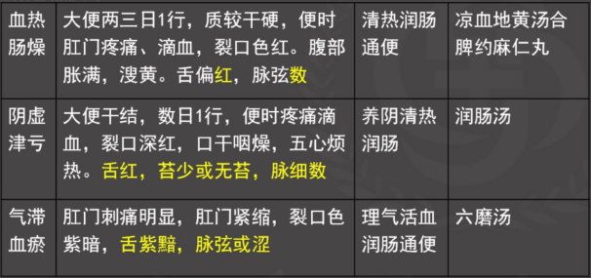

考点四 肛裂手术治疗的不同方法及其适应证

1. 扩肛法适用于早期的肛裂(仅溃疡)，无结缔组织外痔、肛乳头肥大等合并症者。
2. 切开疗法适用于陈旧性肛裂(裂口、内痔、内瘘、肛窦焱、乳头肥大)，伴有结缔组织外痔、肛乳头肥大等。
3. 肛裂侧切术适用于不伴有结缔组织外痔、皮下瘘等的陈旧性肛裂。
4. 纵切横缝法适用于陈旧性肛裂伴有肛管狭窄者。

第七节 脱肛

脱肛是直肠黏膜、肛管、直肠全层和部分乙状结肠向下移位，脱出肛门]外的一种疾病。相当于西医的直肠脱垂。本病多因中气不足，气虚下陷，固摄失司，以致肛管直肠向外脱出。

1. 一度脱垂为直肠黏膜脱出，长3~5 cm,不易出血，便后可自行回纳。
2. 二度脱垂为直肠全层脱出，圆锥状，脱出物长5~10cm,触之较厚，有弹性，便后有时需用手回复。
3. 三度脱垂为直肠及部分乙状结肠脱出，圆柱状，长达10cm以上，触之很厚，肛]松弛无力。

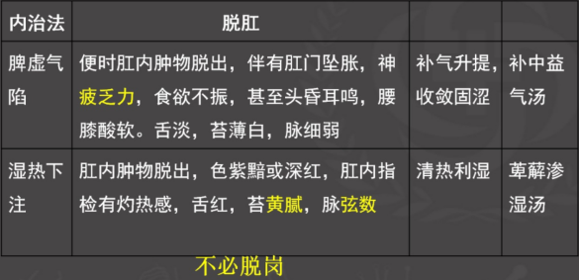(二) 外治法

1. 熏洗 苦参汤加石榴皮、枯矾、五倍子煎水熏洗，每天2次
2. 外敷 以五倍子散或马勃散外敷
3. 其他疗法

(1) 黏膜下注射法-- 6%~8%明矾溶液——适应证一、二度直肠脱垂

(2) 直肠周围注射法-- 6%~8%明矾溶液——适应证二、三度直肠脱垂

第八节 锁肛痔

相当于西医的肛管直肠癌

症状:

1. 便血是直肠癌最常见的早期症状

2) 排便习惯改变

检查:

1. 直肠指检——最重要
2. 结肠镜——确诊

治疗: 手术

助理不考辨证论治

1. 湿热蕴结证

证候: 肛门坠胀，便次增多，大便带血，色泽暗红，或夹豁液，或下痢赤白，里急后重:舌红，苔黄腻，脉滑数。

治法: 清热利湿。

方药: 槐角地榆丸加减。

1. 气滞血瘀证

证候: 肛周肿物隆起，触之坚硬如石，疼痛拒按，或大便带血，色紫暗，里急后重，排便困难;舌紫暗，脉涩。

治法: 行气活血。

方药: 桃红四物汤合失笑散加减。

1. 气阴两虚证

证候: 面色无华，消瘦乏力，便塘或排便困难，便中带血，色泽紫暗，肛门坠胀或伴心烦口干，夜间盗汗;舌红或绛，苔少，脉细弱或细数。

治法: 益气养阴，清热解毒。

方药: 四君子汤合增液汤

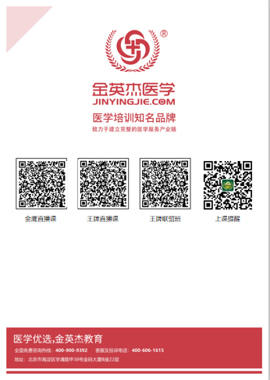

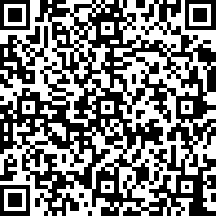 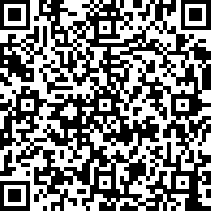 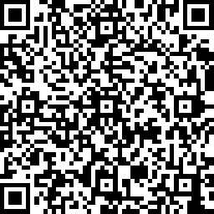 

**中医金鹰**  **中医王牌重读** **中医王牌退费**  **课表公众号**

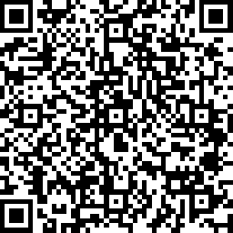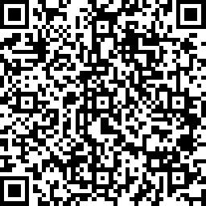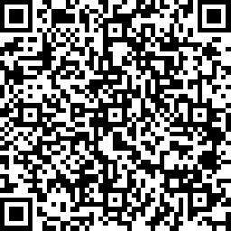

**中西医金鹰 中西医王牌重读 中西医王牌退费**